Українська пісня та танок в дитячому садку
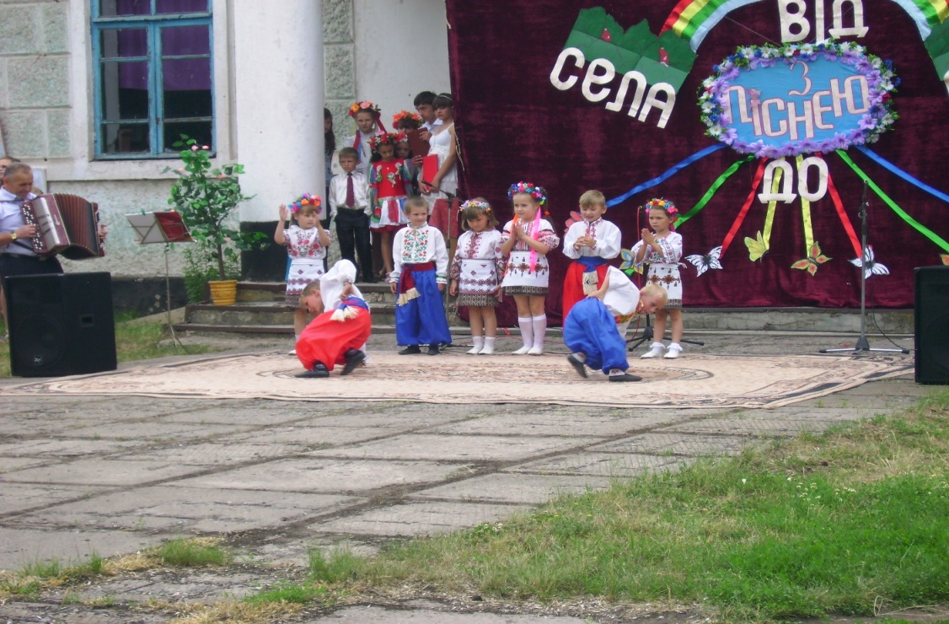

Ми живемо в складний час і цікавий. Ламаються застарілі стереотипи, переоцінюються, здавалося б усталені, цінності, оновлюється наше суспільство. Дедалі частіше звертаємося до витоків нашої духовності. І з жалем переконуємося, що багато втрачено, загублено, забуто. І чи не тому суспільство дещо деградує в своїй моралі, що втратився зв’язок між поколіннями, що забули свої коріння і свій родовід, що загубили і занехаяли, призабули свої звичаї, обряди, мудрі заповіді дідів і прадідів. І це завдало всім нам неабиякої шкоди, адже людина сильна своєю громадянськістю, почуттям любові до рідної землі, духовних надбань свого народу.
І спільна справа батьків і педагогів – навчати дитину любити рідне село чи місто, звичаї та обряди предків, танці, пісні, які співають мама та бабуся тощо.
У нашому дошкільному закладі діти знають і дуже люблять українські пісні та таночки. Знайомити дітей з українською піснею вихователь починає з раннього віку. Навчає слухати та чути пісню, відчувати ритм у рухах. В основі музично-ритмічної діяльності лежить моторно-пластична переробка музичного матеріалу. Яка сприймає нормалізації психічних процесів збудження та гальмування. Опрацювання вправ під музику примушує дитину підкорятися певному ритму як основі життєдіяльності. Музично-ритмічні хвилинки, які проводять вихователі логічно вплітаються в заняття, розвивають почуття ритму, музичний слух, образне мислення, усі види пам’яті, увагу, голос, пластику і координацію рухів, орієнтацію у просторі, артистизм.
У скарбниці української народної поезії від давнини збереглися календарно-обрядові пісні. Вони нерозривно пов’язані з певною порою року, відповідними звичаями і сільськогосподарськими роботами. Різноманітні за змістом і формою, характером і часом виконання, колядки, щедрівки, веснянки, петрівки, русальні, купальські та жнивні пісні відображають свята і будні давнього українського села.
Щоб донести все до дітей вихователі займаються з дітьми на заняттях, прогулянках, спостереженнях, разом з батьками проводять заходи з народознавчим напрямком. Проводять зустрічі з майстрами народно-прикладного мистецтва.
Провідними засобами впливу на дитину стають засоби народної педагогіки: рідна мова, усна народна творчість, пісенне та хореографічне мистецтво, народна гра та іграшка, календарно-обрядові свята, народне декоративно-вжиткове мистецтво, звичаї, традиції, символи, родинно-побутова культура.
Таким чином, усвідомлюючи загальну мету виховання, а саме – сприяння відродженню національної свідомості, духовності дорослих та формуванню цих основ в дитинстві – необхідно передбачати такі основні завдання:
а) розбудова національного дошкільного закладу;
б) поліпшення культури українського родинного виховання;
в) формування у дітей патріотичних почуттів, гуманістичної моралі, естетичної культури у тісній взаємодії родинного та суспільного виховання;
г) забезпечення єдності поколінь.

(К.Д.Ушинський)
« Виховання не треба вигадувати, бо воно існує в
народі стільки віків, скільки існує сам народ,
з ним народилося, з ним росло, відобразило в
собі всю його історію і всі його якості.»
